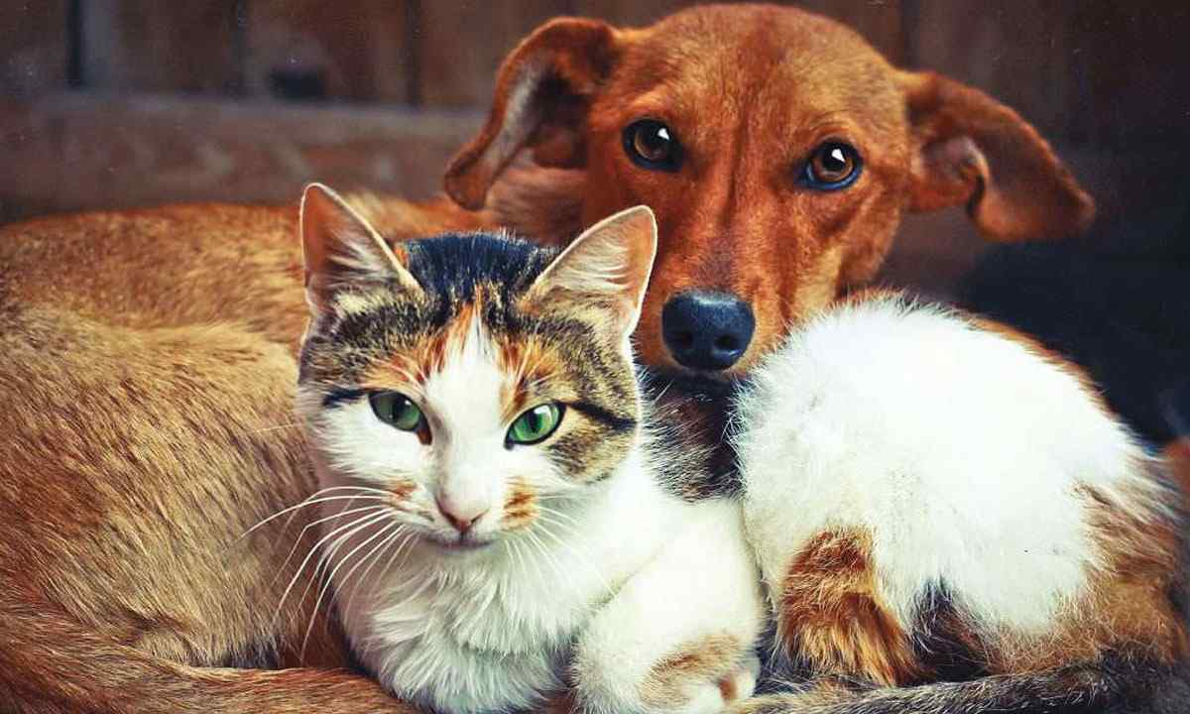
НА ЗАХИСТІ ПРАВ ТВАРИН
Законом України «Про захист тварин від жорстокого поводження» закріплені поняття тварин, жорстоке поводження з тваринами – це знущання над тваринами, у тому числі безпритульними, що спричинило мучення, завдало їм фізичного страждання, тілесні ушкодження, каліцтво або призвело до загибелі, нацьковування тварин одна на одну та на інших тварин, вчинене з хуліганських чи корисливих мотивів, залишення домашніх та сільськогосподарських тварин напризволяще, у тому числі порушення правил утримання тварин.
Правила для людей
Відповідно до частини першої статті 18 Закону при поводженні з тваринами не допускається:
-використання оснащень, інвентарю, що травмують тварин;
-примушування тварин до виконання неприродних для них дій, що призводять до травмувань;
-нанесення побоїв, травм з метою примушування тварин до виконання будь-яких вимог;
-використання тварин в умовах надмірних фізіологічних навантажень тощо.
За жорстоке поводження з тваринами винні особи несуть адміністративну (стаття 89 Кодексу України про адміністративні правопорушення) та кримінальну (стаття 299 Кримінальним кодексом України) відповідальність.
Про домашніх улюбленців
Статтею 22 Закону «Про захист тварин від жорстокого поводження» передбачено, що зобов’язання господарі при поводженні з домашніми тваринами повинні дбати про домашню тварину, забезпечити їй достатню кількість їжі та постійний доступ до води; надавати можливість домашній тварині здійснювати необхідні рухи, контактувати з собі подібними. Слід забезпечити наявність намордника, повідка, що необхідні для здійснення вигулу домашньої тварини поза місцем її постійного утримання. На домашній тварині має бути нашийник з ідентифікуючими позначками.
Крім того, власник має забезпечувати, зокрема своєчасне надання домашній тварині ветеринарних послуг (обстеження, лікування, щеплення тощо), а також негайно повідомляти медичну або ветеринарну установу про випадки заподіяння домашньою твариною ушкоджень здоров'ю людині або іншим тваринам.

